 | Кафедра общей химической  технологии и катализа СПбГТИ(ТУ)
Отчет
по лабораторной работе
Л1.Расчеты на основе реальных кинетических уравнений

Цель работы: Рассчитать константу равновесия дегидрирование изобутана спирта. Построить графики зависимости скорости реакции от температуры, давления и состава реакционной смеси. Определить равновесную температуру

Исходные данные

ХТП процесс :

№ | Кинетическое уравнение | Константа скорости реакции
8 | 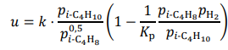

N | ZNA | ZNB | ZNC | ИНЕРТ (ZNI) | ZND | T,°С | P1 | Р2 | X1 | X2
1 | 0,2 | - | 0,01 | 0,78 | 0,01 | 450-700 | 0,5 | 5 | 0,6 | 0,7

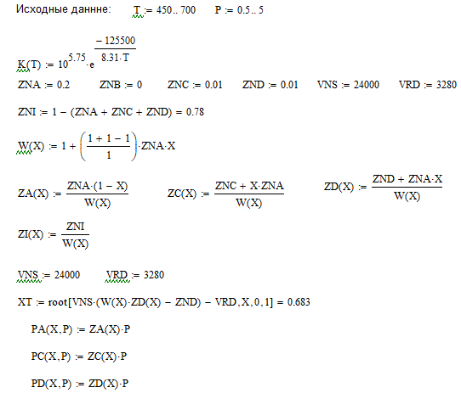
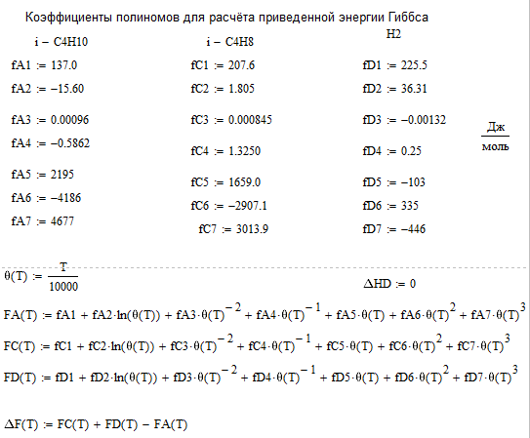
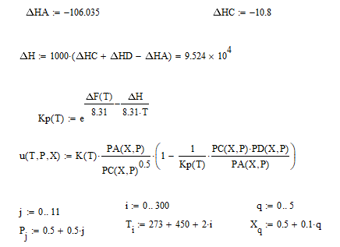
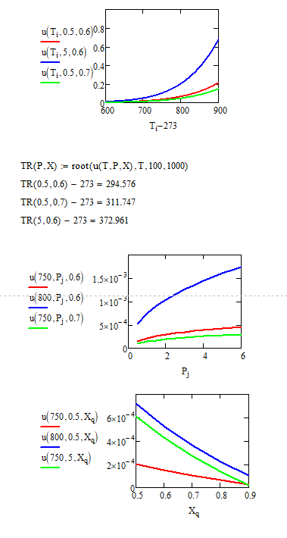
Результаты и их обсуждение
1) Реакция эндотермическая, с увеличением числа молей
2) В эндотермических реакциях с увеличением температуры скорость прямой реакции увеличивается быстрее обратной. Поэтому с увеличением температуры скорость реакции увеличивается.
3) По условиям проведения реакции температура в любом случае выше равновесной. Таким образом при увеличении давления скорость реакции только увеличивается.
4) С увеличение степени превращения изобутана скорость реакции уменьшается. Это связано с тем, что чем ближе система к равновесию, тем ниже скорость реакции.

